ИГРОВАЯ СРЕДА ДОМА. КАК НАЙТИ БАЛАНС МЕЖДУ ДЕФИЦИТОМ ИГРУШЕК У РЕБЕНКА И ИЗБЫТКОМ.
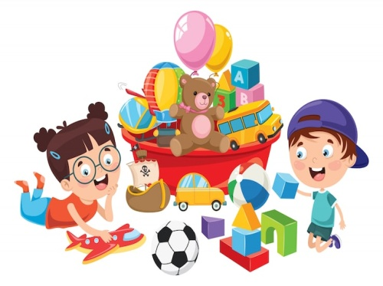
Игрушек много, но ребенок не играет! Родители снова покупают новые игрушки по просьбе малыша, но через час он уже теряет к ним интерес. В чем секрет?
Психологи доказали: избыток игрушек рассеивает внимание ребенка, блокирует развитие его фантазии, а перенасыщенная игровая среда в комнате ведет к быстрой утомляемости. Когда игрушек в комнате много, ребенок не может сосредоточиться на одной игре и бросает начатое, переключившись на другие игрушки. Предлагаем провести ревизию игровой зоны ребенка.
Тест для родителей "Ревизия в детской комнате"
Оценка обстановки. Оцените игровую зону по следующим критериям:
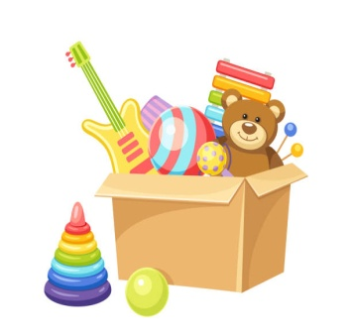
1. Чтобы найти нужную игрушку, ребенку приходится вываливать на пол всю коробку или корзину;
2. Уборка игрушек каждый вечер превращается в скандал, потому что их слишком много;
3. Ребенок постоянно просит новые игрушки, но бросает, забывает про них после покупки;
4. На полках много сломанных игрушек, деталей от чужих наборов или игрушки из которых ребенок явно вырос;
5. У ребенка много интерактивных игрушек, которые сами поют, двигаются и т.п., такие игрушки часто ограничивают фантазию ребенка;
6. Ребенок не бережет игрушки, легко ломает их или бросает под ноги. Когда вещей слишком много, их ценность в глазах дошкольника падает до нуля.
Что делать? Выделите время для расхламления игровой зоны. Лучше это делать без ребенка. Помните, одним из эффективных методов для поддержания интереса ребенка к игрушкам является "Круговорот игрушек в доме". Наведите порядок в детской.
Шаг 1. Жесткий отбор. Выбросьте сломанные игрушки, старый пластилин, засохшие краски и т.п. Продайте или подарите те, из которых ребенок явно вырос.
Шаг 2. Сортировка по коробкам. Разделите оставшиеся игрушки по группам: конструктор, машинки, пазлы и т.п. У каждой игрушки свое место. Приучаем малыша после игры убирать игрушки.
Шаг 3. Прячем лишнее. Оставьте дома часть игрушек, остальные уберите на балкон, в шкаф, чтобы ребенок их не видел.
Шаг 4. День "новых" игрушек. Через 2-3 недели, когда ребенок потеряет интерес к текущему набору, достаньте коробку из шкафа, а старую спрячьте. Для ребенка это будет эффект "абсолютно новых игрушек", и он снова
увлеченно начнет играть.
Каких игрушек быть не должно?
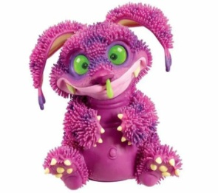
- Зловещие "монстры"- игрушки, которые демонстрируют агрессию.
- Игрушки не по возрасту: слишком сложные конструкторы вызовут у ребенка чувство бессилия и злобы.
Сколько же игрушек должно быть у ребенка?
Золотое правило воспитания - "Не навреди!". Для одновременного нахождения в поле зрения ребенка подходит простая формула: возраст ребенка в годах плюс еще одна игрушка. Для трехлетки достаточно 4-х активных предметов в свободном доступе на один игровой сеанс: мяч, 1-2 машинки, кубики.
Рекомендуемый минимум для дошкольника: вместо сотен пластиковых фигурок у ребенка должны быть представители 5 базовых категорий:
- Сюжетные (образные): кукла, мягкий мишка, фигурки животных или человечков. Они нужны для проживания эмоций и социализации.
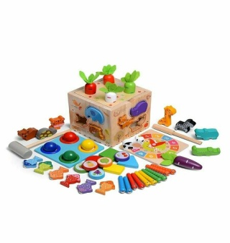
- Строительные конструкторы: кубики, лего (размер деталей должен соответствовать возрасту ребенка), деревянные блоки. Данные игрушки развивают пространственное мышление малыша.
- Для развития логики - пазлы, сортеры, мозаика, настольные игры по возрасту.
- Для творчества - пластилин, краски, бумага, мелки.
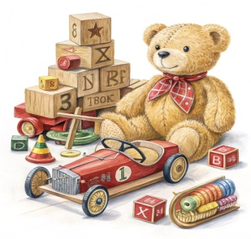
- Для двигательного развития - мяч, скакалка, кегли, балансир.
Часто дети не играют в игрушки, потому что просто не умеют выстроить игровой сюжет! Покажите ребенку первый сценарий игры: покатайте машинку, погрузите и перевезите кубики, постройте башню, покормите мишку и т.п. Постепенно отходите от совместной игры. Поощряйте самостоятельную игру ребенка.
Обучение игре- это процесс, который требует терпения и правильного настроя взрослых.
Удачи в воспитании детей!

